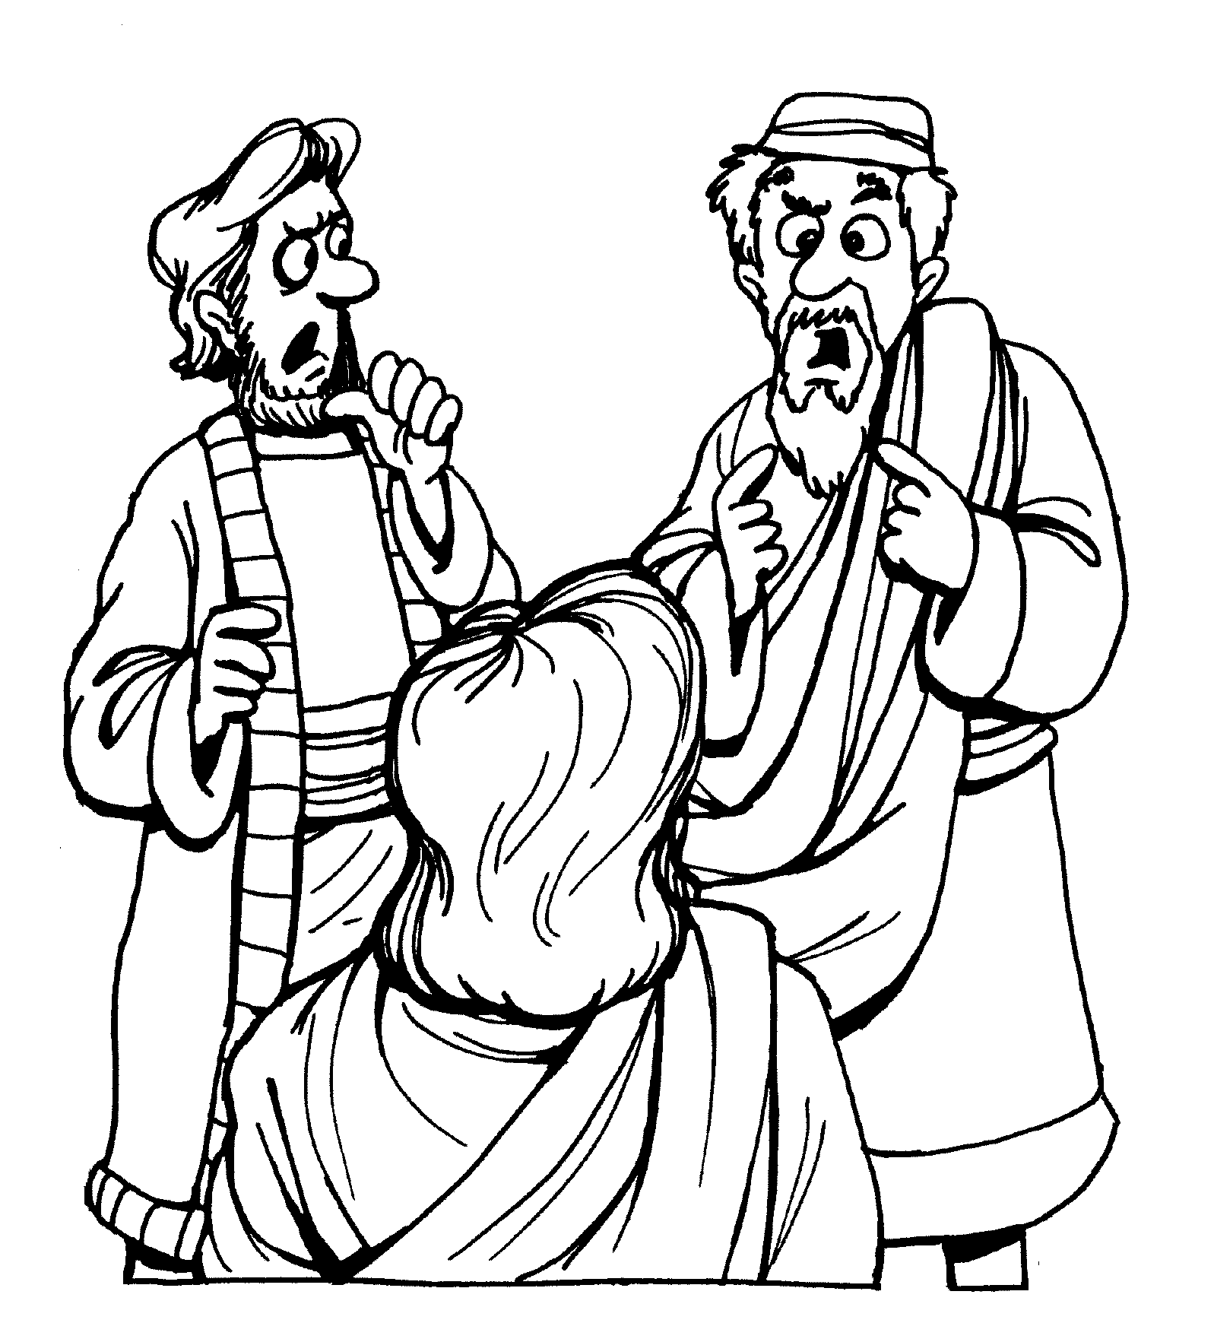
Mi
Diario
Vivir

En Berea
(Hechos 17:10-15)

Nombre ____________________________
Lunes
Texto para Memorización:
Para Niños Mayores: Tan pronto como se hizo de noche, los hermanos enviaron a Pablo y a Silas a Berea, quienes al llegar se dirigieron a la sinagoga de los judíos. Hechos 17:10 (Nueva Versión Internacional)
Para Niños Menores: Tan pronto como se hizo de noche, los hermanos enviaron a Pablo y a Silas a Berea…

Lectura bíblica 17:10
10 Tan pronto como se hizo de noche, los hermanos enviaron a Pablo y a Silas a Berea, quienes al llegar se dirigieron a la sinagoga de los judíos.

1. ¿Quines enviaron a Pablo y Silas a Berea?
______________________________________________
2. ¿Qué tiempo del día era cuando los enviaron?
______________________________________________
3. ¿Cuándo llegaron a Berea a donde se dirigieron?
______________________________________________
4. Colorea la Biblia que esta en el dibujo.

C Confesión de Pecados
A Adoración
P Petición
A Agradecimiento

Martes
Texto para Memorización:
Para Niños Mayores: Tan pronto como se hizo de noche, los hermanos enviaron a Pablo y a Silas a Berea, quienes al llegar se dirigieron a la sinagoga de los judíos. Hechos 17:10 (Nueva Versión Internacional)
Para Niños Menores: Tan pronto como se hizo de noche, los hermanos enviaron a Pablo y a Silas a Berea…

Lectura bíblica 17:11
11 Éstos eran de sentimientos más nobles que los de Tesalónica, de modo que recibieron el mensaje con toda avidez y todos los días examinaban las Escrituras para ver si era verdad lo que se les anunciaba.

1. ¿Cómo eran los sentimientos de los hermanos de Berea?
_____________________________________________
2. ¿Mas nobles que quienes eran?
_____________________________________________
3. ¿Cómo recibieron el mensaje los de Berea?
_____________________________________________
4. ¿Qué hacían todos los días con las escrituras?
_____________________________________________
5. ¿Para que examinaban las escrituras?
_____________________________________________
C Confesión de Pecados
A Adoración
P Petición
A Agradecimiento
Miércoles
Texto para Memorización:
Para Niños Mayores: Tan pronto como se hizo de noche, los hermanos enviaron a Pablo y a Silas a Berea, quienes al llegar se dirigieron a la sinagoga de los judíos. Hechos 17:10 (Nueva Versión Internacional)
Para Niños Menores: Tan pronto como se hizo de noche, los hermanos enviaron a Pablo y a Silas a Berea…

Lectura bíblica (Hechos 17:12)
12 Muchos de los judíos creyeron, y también un buen número de griegos, incluso mujeres distinguidas y no pocos hombres.

- ¿Cuántos judíos creyeron?
____________________________________________
- ¿Quiénes mas creyeron?
____________________________________________
- ¿Cómo eran las mujeres que creyeron?
____________________________________________
- ¿Eran pocos los hombres que creyeron?
____________________________________________

C Confesión de Pecados
A Adoración
P Petición
A Agradecimiento
Jueves
Texto para Memorización:
Para Niños Mayores: Tan pronto como se hizo de noche, los hermanos enviaron a Pablo y a Silas a Berea, quienes al llegar se dirigieron a la sinagoga de los judíos. Hechos 17:10 (Nueva Versión Internacional)
Para Niños Menores: Tan pronto como se hizo de noche, los hermanos enviaron a Pablo y a Silas a Berea…

Lectura bíblica (Hechos 17:14-15)
14 En seguida los hermanos enviaron a Pablo hasta la costa, pero Silas y Timoteo se quedaron en Berea.15 Los que acompañaban a Pablo lo llevaron hasta Atenas. Luego regresaron con instrucciones de que Silas y Timoteo se reunieran con él tan pronto como les fuera posible.

1. ¿A dónde enviaron los hermanos a Pablo?
______________________________________________
2. ¿Quiénes se quedaron en Berea?
______________________________________________
3. ¿Hasta donde llevaron a Pablo?
______________________________________________
4. Al regresar; ¿para quienes llevaron instrucciones?
______________________________________________
5. ¿De que se trataban las instrucciones?
______________________________________________

C Confesión de Pecados
A Adoración
P Petición
A Agradecimiento

Viernes
Texto para Memorización:
Para Niños Mayores: Tan pronto como se hizo de noche, los hermanos enviaron a Pablo y a Silas a Berea, quienes al llegar se dirigieron a la sinagoga de los judíos. Hechos 17:10 (Nueva Versión Internacional)
Para Niños Menores: Tan pronto como se hizo de noche, los hermanos enviaron a Pablo y a Silas a Berea…
OK. Amiguito(a) hagamos un breve recordatorio de los hermanos de Berea:

1. ¿Cómo eran los hermanos de Berea?
______________________________________________
2. ¿Recibieron el mensaje los hermanos?
_____________________________________________
3. ¿Qué hacían con las escrituras los hermanos?
_____________________________________________
4. ¿Por qué las examinaban?
_____________________________________________

Ahora bien, esto nos deja una gran enseñanza a ti y a mi y es que tu y yo debemos estudiar las escrituras siempre. Si hay cosas que no entendemos debemos preguntar a nuestros maestros de Escuela dominical o al pastor de la Iglesia.

C Confesión de Pecados
A Adoración
P Petición
A Agradecimiento

Sábado

Texto para Memorización:
Para Niños Mayores: Tan pronto como se hizo de noche, los hermanos enviaron a Pablo y a Silas a Berea, quienes al llegar se dirigieron a la sinagoga de los judíos. Hechos 17:10 (Nueva Versión Internacional)
Para Niños Menores: Tan pronto como se hizo de noche, los hermanos enviaron a Pablo y a Silas a Berea…
Pensando en los hermanos de Berea colorea las
caritas.

C Confesión de Pecados
A Adoración
P Petición
A Agradecimiento

Domingo

Texto para Memorización:
Para Niños Mayores: Tan pronto como se hizo de noche, los hermanos enviaron a Pablo y a Silas a Berea, quienes al llegar se dirigieron a la sinagoga de los judíos. Hechos 17:10 (Nueva Versión Internacional)
Para Niños Menores: Tan pronto como se hizo de noche, los hermanos enviaron a Pablo y a Silas a Berea…

Bueno amiguito(a) como para este día no tenemos pasaje bíblico, te invito a que dediques un tiempo para repasar el texto de memoria, para orar y también a que invites a tus padres a leer nuevamente el pasaje bíblico de la semana y que hables con ellos sobre la importancia de investigar las escrituras. Diles que te compren libros bíblicos para conocer más acerca de Dios y que ellos deben leer la biblia todos los días también.
- Lee la biblia con tus padres cada día si ellos no quieren léeselas tu y pídeles que te escuchen por unos diez minutos.
- Anima a tus amiguitos a que ellos lean la Biblia.
- Procura que tu biblia se uno de los libros que vayan en tu mochila a la Escuela contigo.
C Confesión de Pecados
A Adoración
P Petición
A Agradecimiento

…No se olvide de llevar su libro a la iglesia para entregar su tarea….

